Título: Catálogo de procesos
Fase: Modelo de Prestación de Servicios y Administración por Procesos
Elaborado por: MRProcessi Cía. Ltda.
Elaborado para: Municipio del Distrito Metropolitano de Quito

“CONSULTORÍA PARA LA DETERMINACIÓN DEL MODELO DE PRESTACIÓN DE SERVICIOS Y ADMINISTRACIÓN POR PROCESOS PARA EL MUNICIPIO DEL DISTRITO METROPOLITANO DE QUITO”

Entregable: | Catálogo de procesos
Fecha de elaboración: | 30/01/2017

Historial de Revisiones
Fecha | Versión | Descripción | Autor
30/01/2017 | 01 | Catálogo de procesos | MRProcessi
08/02/2017 | 02 | Catálogo de procesos corregido | MRProcessi

ABREVIATURAS DEL DOCUMENTO.

Abreviaturas del documento | En lo sucesivo se le llamará
Municipio del Distrito Metropolitano de Quito | MDMQ
MRProcessi Cía. Ltda.  - RUC No. 1792526973001  - Alemania N33 y Las Guayanas, Edificio Alemania, piso 10, Quito-Ecuador. | MRP
Código de contrato. | LCC-SGP-003-2016
Business Process Management | BPM
Business Process Management Suite | BPMS
Colección de procesos con su jerarquía definida y validados por los dueños de los procesos | Catálogo de procesos

ÍNDICE DE CONTENIDO.

ABREVIATURAS DEL DOCUMENTO. 2
ÍNDICE DE CONTENIDO. 2
1. INTRODUCCIÓN. 3
1.1 Propósito del documento. 4
2. METODOLOGÍA DE DESARROLLO. 4
3. ESTRUCTURA DEL CATÁLOGO DE PROCESOS. 12

INTRODUCCIÓN.

El presente documento se construyó tomando en consideración la información provista por el Municipio del Distrito Metropolitano de Quito, y las mejores prácticas en Prestación de Servicios y Administración por Procesos. Como parte de las mejores prácticas de Prestación de Servicios se utilizó el análisis realizado a publicaciones relacionadas con los siguientes temas: “Percepción del usuario en la evaluación de la calidad de servicios municipales”, “calidad de servicios municipales”, “Expectativas de los clientes”, “Satisfacción, calidad y valor percibido”, “Sobreestimación de los empleados en la calidad del servicio”, “Tipos de provisión de servicios municipales”, “Técnicas prácticas para innovación de servicios”, “Diseño de la entrega de servicios”, “Administración de la experiencia de los usuarios”, y “Los retos de integrar sistemas de servicios”. Por otra parte para entender los procesos asociados a los servicios se procedió a analizar publicaciones relacionadas con los siguientes temas: “Priorizando procesos de negocio para la reorganización orientada a procesos en administraciones públicas”, “Reorganización de servicios públicos”, “Reorganización de procesos en una agencia de servicios”, “Priorización de procesos candidatos en servicios públicos”, Aplicación de proyectos basados en procesos”, “Administración de Procesos – Una guía para diseñar procesos organizacionales” y “Diseño organizacional fundamentado en procesos”. Además de las mejores prácticas académicas, se aplicaron las mejores prácticas desarrolladas por MRProcessi en sus proyectos implementados relacionados con preparación de insumos para la automatización de procesos y publicación de servicios, y las mejores prácticas desarrolladas por las distintas Secretarías y Entidades Adscritas de MDMQ a través de su conocimiento y recomendaciones. Finalmente se analizaron también las normas técnicas gubernamentales relacionadas con procesos y servicios.
Este documento también será considerado como base para el desarrollo de la “Norma Técnica” y su respectiva “Metodología de Prestación de Servicios y Administración por Procesos para el Municipio del Distrito Metropolitano de Quito”, la cual tiene como propósito proveer los lineamientos que permitirán organizar lo relacionado con la prestación de servicios a la ciudadanía y la administración de los procesos de negocio, para cumplimiento del Municipio del Distrito Metropolitano de Quito y todas sus entidades adscritas, respondiendo a un modelo para una gestión pública eficiente, cumpliendo con las necesidades de la ciudadanía, los servidores municipales y los demás grupos de interés.
El catálogo de procesos constituye un repositorio de todos los procesos ejecutados por el Municipio del Distrito Metropolitano de Quito. La información que contiene el catálogo fue establecida de dos maneras:
- Procesos agregadores de valor: Identificados durante los talleres de identificación de servicios. Se identificaron los procesos por cada uno de los trámites de la jerarquía de servicios, conjuntamente con los responsables de los servicios y/o expertos designados.
- Procesos habilitantes de apoyo y asesoría y estratégicos: Establecidos por MRProcessi y validados y depurados conjuntamente con los dueños de los procesos.
Este documento expone la lista de procesos con su respectiva jerarquía, validados por los dueños de los procesos a través de talleres estructurados que son ejecutados con dos componentes: capacitación y validación de la información.
Adicionalmente, para su construcción se realizaron talleres intensivos de asesoría por parte de MRProcessi a cada una de las unidades responsables de los procesos.
El catálogo de procesos proporciona una perspectiva global, que clasifica a todos los procesos identificados con su jerarquía respectiva, conforme la metodología propuesta por MRProcessi en cuatro niveles.

Propósito del documento.

Este documento tiene como propósito proveer un repositorio central que contiene todos los procesos ejecutados por el Municipio del Distrito Metropolitano de Quito de una manera integral, ordenados y clasificados tomando como base el producto entregable “2.4. Inventario de procesos” y la información provista por la institución y validándolos a través de talleres con los dueños de los procesos. Además, este documento muestra la jerarquía de todos los procesos en el MDMQ.

METODOLOGÍA DE DESARROLLO.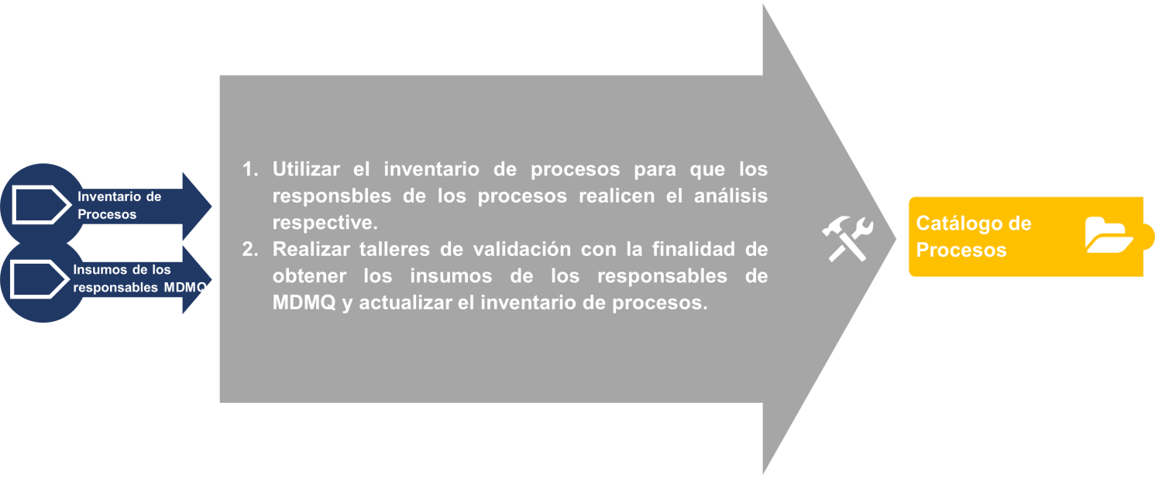

- Insumos.

- Inventario de Procesos.
El insumo fundamental del portafolio de servicios será el inventario de procesos, pues está estructurado en función de la base legal que rige a la institución, las competencias designadas a cada uno de las entidades y unidades, insumos relacionados con procesos y modelos de referencia probados a nivel mundial.

- Insumos de los responsables de MDMQ.
Es imprescindible para el desarrollo de este portafolio, el insumo de los dueños de los procesos y/o sus delegados expertos. Esto se logrará ejecutando talleres estructurados de validación de la información plasmada en el inventario con la participación de los mismos. Además, MRProcessi realizará un trabajo intensivo con cada uno de los dueños de los procesos para proporcionar asesoría y recibir la retroalimentación y conocimientos necesarios.

- Actividades.

- Utilizar el inventario de procesos para que los responsables de los procesos realicen el análisis respectivo.
Para el caso de los procesos agregadores de valor no fue necesaria esta actividad pues los procesos se identificaron con los responsables y/o expertos designados de cada servicio.
Para el caso de los procesos habilitantes de apoyo y asesoría, y estratégicos; como paso inicial de la definición del catálogo de procesos se procedió a entregar a cada dueño del proceso o experto delegado, el inventario de procesos correspondiente a su unidad según sus competencias para que se realice el análisis preliminar y puedan recolectar observaciones respecto a cómo se encuentran definidos los procesos y sus respectivas jerarquías tentativas.

- Realizar talleres de validación con la finalidad de obtener los insumos de los responsables de MDMQ y actualizar el inventario de procesos.
Para el caso de los procesos agregadores de valor esta actividad se la realizó durante los talleres relacionados con servicios.
Para el caso de los procesos habilitantes de apoyo y asesoría, se realizaron tres tipos de talleres de la siguiente manera:
  - Taller de capacitación en fundamentos de procesos y servicios para todos los dueños de los procesos y/o expertos delegados.
- Este taller fue ejecutado el día viernes 20 de enero de 2017.

  - Talleres intensivos de asesoría técnica “in-situ” a cada uno de los dueños de los procesos. Un consultor de MRProcessi asistió a las instalaciones de cada unidad del Municipio del Distrito Metropolitano de Quito prestando asesoría y asistencia técnica en el análisis y depuración de la información de procesos entregada de forma previa. La asistencia técnica fue prestada conforme el siguiente detalle:

  - Lunes 23 de enero de 2017:
    - 08h00 – 10h30 DM Financiera
    - 10h30 – 13h00 DM Administrativa
    - 14h00 – 16h30 DM Recursos Humanos

  - Martes 24 de enero de 2017:
    - 08h00 – 09h00 DM de Gestión Documental y Archivo
    - 09h00 – 10h00 DM de la Gestión de Bienes Inmuebles
    - 10h00 – 11h00 DM de Informática
    - 11h00 – 12h00 Secretaría General de Planificación
    - 13h30 – 14h30 DM Tributaria
    - 14h30 – 15h30 Área de Procuraduría
    - 15h30 – 16h30 DM de Producción y Gestión Informativa; DM de Publicidad e Imagen Institucional; DM de Medios Públicos

  - Talleres de validación de los procesos y sus estructuras. Como paso siguiente se organizaron talleres de validación de los procesos y sus jerarquías respectivas con la finalidad de depurar las matrices de levantamiento inicial y obtener la formalización requerida de las mismas. Con el fin de contar con información precisa sobre los procesos, se convocó a los talleres de validación a los servidores municipales que dirigen procesos de apoyo y asesoría y estratégicos dentro de la matriz del MDMQ, asegurando que tengan amplio conocimiento sobre los procesos ejecutados de acuerdo a sus competencias. MRProcessi solicitó la participación del siguiente personal responsable por cada institución:

- Jefe/encargado/experto de Seguridad y Salud Ocupacional y Bienestar Laboral.
- Jefe/encargado/experto en Reclutamiento y Selección de Personal.

Finalmente previa la realización de los talleres se solicitó a las contrapartes designadas realicen la validación de la información presentada en el inventario de procesos como insumo para los talleres de validación. Los procesos fueron validados por los dueños de los procesos con la finalidad de excluir los procesos que no se ejecutan y complementar los procesos identificados en el inventario de procesos. Se solicitó también que los asistentes deberán haber participado en el taller de capacitación de fundamentos de procesos y servicios.
Los talleres de validación se realizaron conforme la siguiente organización:
Fecha: | Miércoles 25 de enero
Evento: | Taller 1
Lugar: | Sala 1 | Sala 2 | Sala 3
 | (Por confirmar MDMQ) | (Por confirmar MDMQ) | (Por confirmar MDMQ)
Facilitador: | Sylvia Ripalda | Elizabeth Espinosa  Jenniffer Barriga | Ramiro Obando  Jenniffer Barriga
Apoyo MDMQ: | Luis Martínez
Horario: | 08h00 a 10h00 | 08h00 a 09h00 | 08h00 a 10h00
Participantes: | Dirección Metropolitana Administrativa | Dirección Metropolitana de Gestión Documental y Archivo | Secretaría General de Planificación  IMPU  Instituto de la Ciudad
Número de procesos estimados: | 4 Procesos | N/D | N/D
Horario: | 10h00 a 12h30 | 09h00 a 11h00 | 10h00 a 11h30
Participantes: | Dirección Metropolitana Financiera | Dirección Metropolitana de la Gestión de Bienes Inmuebles | Dirección Metropolitana Tributaria
Número de procesos estimados: | 3 Procesos | N/D | N/D
Horario: | 14h00 a 16h00 | 11h00 a 12h30 | 11h30 a 12h30
Participantes: | Dirección Metropolitana de Recursos Humanos  ICAM | Dirección Metropolitana Informática | Área de Procuraduría
Número de procesos estimados: | 11 Procesos | 8 Procesos | 2 Procesos
Horario: |  |  | 14h00 a 15h00
Participantes: |  |  | Dirección Metropolitana de Servicios Ciudadanos
Número de procesos estimados: |  |  | 1 Proceso
Horario: |  |  | 15h00 a 16h00
Participantes: |  |  | Dirección Metropolitana de Producción y Gestión Informativa;  Dirección Metropolitana de Publicidad e Imagen Institucional;  Dirección Metropolitana de Medios Públicos
Número de procesos estimados: |  |  | 2 Procesos

Luego de ejecutados los talleres de validación se obtuvieron los catálogos independientes de procesos validados y depurados conjuntamente con los dueños de los procesos y/o expertos delegados.

- Sintaxis.
Con la finalidad de realizar una depuración adicional se utilizó la sintaxis de procesos que permita proveer un nombre adecuado a cada uno de los procesos cumpliendo las siguientes reglas:
Regla.
La sintaxis para la correcta definición del nombre del proceso es:
  - Los nombres asignados a los procesos deben denotar acción (nivel de procesos) - Verbo en presente que denote acción + sustantivo.

Ejemplos:
- Elaboración de la planificación institucional
- Gestión tributaria
- Asesoría Jurídica
*Nota: Los nombres de los procesos del “catálogo de procesos” y su jerarquía correspondiente, los cuales constan en el adjunto al presente documento difieren de los nombres validados y aprobados por parte de los responsables de los procesos por solicitud expresa de la administración del contrato.
- Jerarquía de procesos.
Para la determinación del catálogo, la jerarquía se construye por 4 niveles, los cuales se agrupan de acuerdo a su complejidad, para esto se utilizaron los siguientes conceptos:
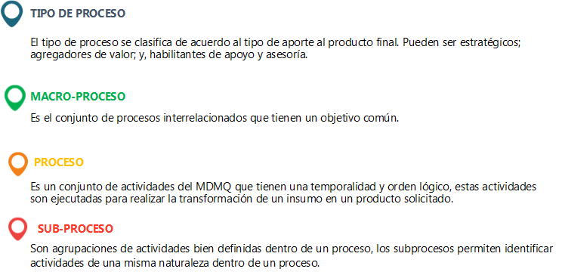

TIPOS DE PROCESOS.
El primer nivel de la jerarquía se constituye por los tipos de procesos existentes, a continuación se muestran los diferentes tipos:

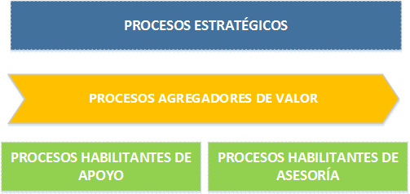
- Estratégicos: Son los procesos que proporcionan directrices, planes estratégicos y políticas municipales. Estos procesos permiten ejercer rectoría y aplicar dirección y control al Municipio del Distrito Metropolitano de Quito.
- Agregadores de Valor: Son los procesos cuya ejecución es esencial para el cumplimiento de las operaciones necesarias para entregar los servicios a la ciudadanía.
- Habilitantes de Apoyo y Habilitantes de Asesoría: Son los procesos que entregan productos e impactan indirectamente a los procesos agregadores de valor, y a los procesos estratégicos. Con la gestión del personal competente, capital, recursos materiales y tecnológicos, se logrará mantener las condiciones de operatividad y funcionamiento, coordinar y controlar la eficacia del desempeño administrativo y de la optimización de recursos.
Ejemplo:

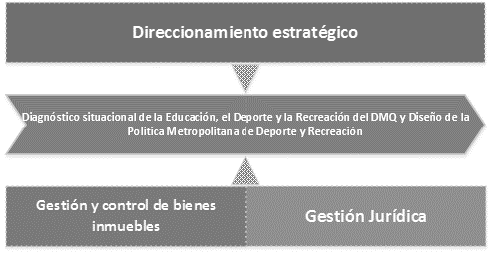

ESTRUCTURA JERARQUÍA DE PROCESOS POR NIVEL DE COMPLEJIDAD
Dado que los tipos de procesos son estándar y están definidos como: agregadores de valor, habilitantes de apoyo, habilitantes de asesoría y estratégicos, su estructura en algunos casos en los que se pudo levantar información adicional, llegará a un nivel inferior llamado “actividad” como se muestra en el siguiente ejemplo que muestra la estructura jerárquica de los procesos por nivel de complejidad:
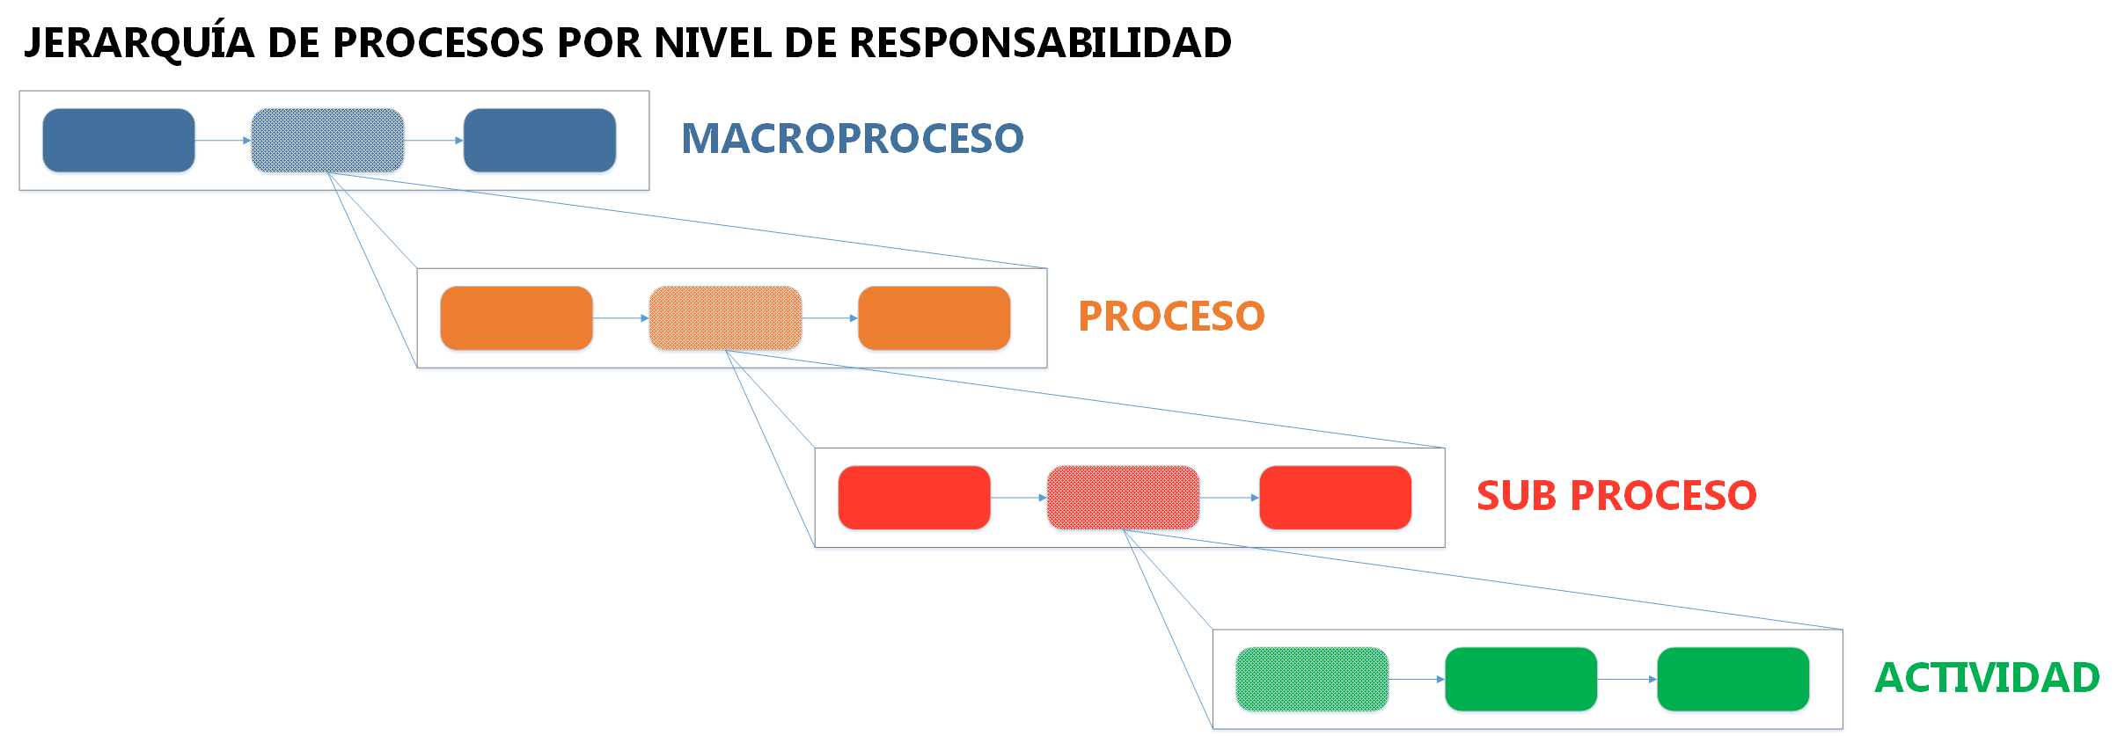
Ejemplo:
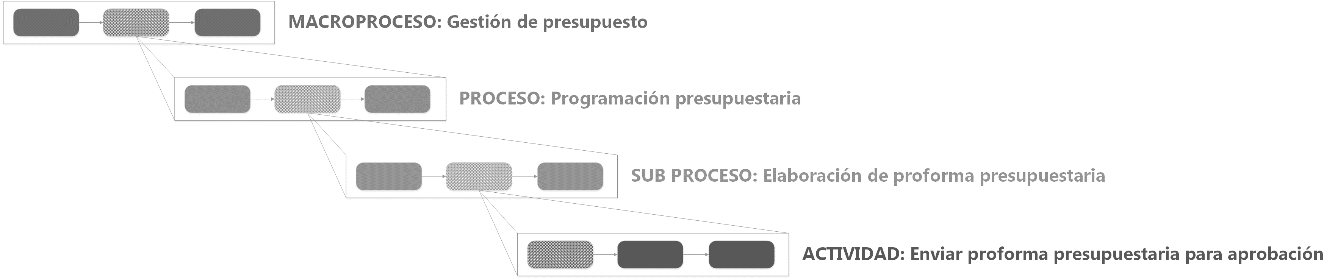

Reglas:
- El nivel más bajo de un proceso son sus actividades, un conjunto de actividades con límites de entradas y salidas bien definidos constituirá un sub-proceso.
- El conjunto de sub-procesos y actividades interrelacionadas conformarán un proceso.
- El conjunto de procesos relacionados conformarán un macro-proceso.
- El nivel en el cual se clasifican los grupos de actividades deberá ser determinado de acuerdo a la magnitud y tamaño de las actividades, sub-procesos y procesos. La finalidad de esta clasificación es obtener claridad y facilidad de administración de los procesos identificados.

Ejemplo:
- Dirección Metropolitana Tributaria:
Macro-proceso: Administración Tributaria
Proceso: Asesoría Tributaria
Subproceso: Emisión de títulos de crédito

El catálogo de procesos está compuesta por los 4 niveles (Tipo de proceso, macro-proceso, proceso y sub-proceso) en los cuales se clasifica y ordena a todos los procesos identificados de acuerdo a su nivel de complejidad.
El procedimiento utilizado para conformar el catálogo de procesos en función de todos los insumos y talleres de validación ejecutados es el siguiente:
- Realizar la revisión de la matriz de procesos entregada, entre los expertos y los dueños de procesos.
- Definir los nombres adecuados para los macro-procesos, procesos, subprocesos tomando en cuenta las reglas detalladas en el presente documento para nombramiento de procesos, los conceptos detallados anteriormente para los niveles de la jerarquía de procesos y los ejemplos mencionados.
- Identificar si existen procesos dentro de la matriz que no se ejecutan para poder eliminarlos.
- Identificar si la matriz no detalla procesos que si se ejecutan para incluirlos.
- Identificar si todos los macro-procesos, procesos y subprocesos se encuentran definidos en el nivel correcto, en caso contrario, moverlos al nivel correspondiente.
- Actualizar el alcance que tienen definidos los procesos en la matriz entregada, es decir definir los límites de cada proceso para un entendimiento global de cada uno.
- Actualizar el inventario de procesos para construir el catálogo de procesos.

- Producto.

- Catálogo de procesos.
El catálogo de procesos estará conformado por todas las matrices validadas por los dueños de los procesos y/o expertos delegados.

ESTRUCTURA DEL CATÁLOGO DE PROCESOS.

La matriz catálogo de procesos se adjunta de forma digital con el nombre Anexo No. 1 Catálogo de procesos, el documento tendrá la estructura que se muestra a continuación:

